ĐẠI HỌC PHENIKAA
TRƯỜNG CÔNG NGHỆ THÔNG TIN PHENIKAA


HỌC PHẦN: ĐÁNH GIÁ VÀ KIỂM ĐỊNH
CHẤT LƯỢNG PHẦN MỀM
ĐỀ TÀI
PHÂN TÍCH VÀ KIỂM THỬ HỆ THỐNG
QUẢN LÝ LỚP HỌC - CLASSROOM MANAGEMENT

Thông tin | Nội dung
Sinh viên thực hiện | Đỗ Hữu Ngọc
Mã sinh viên | 23010822
Lớp | CNTT_8
Giảng viên hướng dẫn | TS. Trịnh Thanh Bình
Repository | https://github.com/vo-hoangdung/BaoCaoKiemDinhPhanMem

Hà Nội, tháng 06 năm 2026

BẢNG PHÂN CHIA CÔNG VIỆC
Họ và tên | Mã sinh viên | Nhiệm vụ | Đánh giá
Đỗ Hữu Ngọc | 23010822 | Phân tích yêu cầu; xây dựng Test Plan; thiết kế 50 PHPUnit test; xây dựng Selenium/JMeter; sửa lỗi phát hiện; thu thập bằng chứng; hoàn thiện README, CI và báo cáo. | Hoàn thành

CAM KẾT TÍNH TRUNG THỰC
Toàn bộ kết quả kiểm thử trong báo cáo được tạo từ việc thực thi trực tiếp mã nguồn của hệ thống Classroom Management. Các tệp XML, JTL, log Maven/PHPUnit và ảnh Selenium được lưu trong repository để có thể kiểm chứng. Báo cáo không sử dụng ảnh kết quả dựng giả hoặc tự điền trạng thái PASS.

TÓM TẮT
Báo cáo trình bày quá trình đặc tả, lập kế hoạch và thực hiện kiểm thử cho hệ thống quản lý lớp học xây dựng bằng Laravel 12. Bộ kiểm thử gồm 50 PHPUnit unit/feature tests với 117 assertions, 16 Selenium/JUnit tests, cùng kịch bản Apache JMeter gồm 65 mẫu chính. Quá trình kiểm thử đã phát hiện một lỗi xử lý định dạng thời gian trong chức năng duyệt yêu cầu đặt phòng; lỗi được sửa và xác nhận bằng regression test.

MỤC LỤC
Nội dung | Trang dự kiến
PHẦN I. TÀI LIỆU ĐẶC TẢ YÊU CẦU PHẦN MỀM | 1
1. Giới thiệu và phạm vi hệ thống | 1
2. Tác nhân và yêu cầu chức năng | 3
3. Đặc tả các use case chính | 6
4. Yêu cầu phi chức năng và kiến trúc | 15
PHẦN II. KẾ HOẠCH KIỂM THỬ - TEST PLAN | 18
1. Mục tiêu, phạm vi và chiến lược | 18
2. Môi trường, dữ liệu và tiêu chí | 22
3. Ma trận rủi ro và test deliverables | 26
PHẦN III. THỰC HIỆN KIỂM THỬ | 29
1. White-box/feature testing với PHPUnit | 29
2. Selenium WebDriver | 39
3. Apache JMeter | 44
4. Lỗi phát hiện và regression testing | 47
PHẦN IV. ĐÁNH GIÁ VÀ KẾT LUẬN | 50
PHỤ LỤC | 53

PHẦN I: TÀI LIỆU ĐẶC TẢ YÊU CẦU PHẦN MỀM

1. Giới thiệu

1.1. Mục đích
Hệ thống Classroom Management hỗ trợ quản lý phòng học, môn học, lịch đặt phòng, người dùng và yêu cầu sử dụng phòng. Mục tiêu của tài liệu là mô tả đầy đủ yêu cầu nghiệp vụ làm cơ sở thiết kế test case và đánh giá chất lượng.

1.2. Phạm vi sử dụng
- Quản trị viên quản lý phòng học, môn học, tài khoản và duyệt yêu cầu.
- Giảng viên theo dõi lịch, tạo lịch và gửi yêu cầu đặt phòng.
- Hệ thống kiểm soát xung đột thời gian, quyền truy cập và ràng buộc dữ liệu.
- Ứng dụng chạy trên nền web với Laravel, Blade, SQLite/MySQL và giao diện responsive.

1.3. Thuật ngữ
Thuật ngữ | Giải thích
Room | Phòng học có tên, sức chứa, vị trí và thiết bị.
Schedule | Lịch sử dụng một phòng trong khoảng thời gian xác định.
Course | Môn học gắn với một giảng viên phụ trách.
Booking Request | Yêu cầu sử dụng phòng, có trạng thái pending/approved/rejected.
Admin | Vai trò có quyền quản lý dữ liệu và duyệt yêu cầu.
User | Giảng viên/người dùng thường, bị giới hạn quyền quản trị.

2. Tác nhân và yêu cầu chức năng

2.1. Các tác nhân
Tác nhân | Vai trò | Quyền chính
Quản trị viên | admin | CRUD phòng, môn, người dùng; quản lý lịch; duyệt/từ chối yêu cầu.
Giảng viên | user | Đăng nhập; xem dashboard; tạo/sửa/xóa lịch của mình; gửi yêu cầu đặt phòng.
Hệ thống CSDL | Phụ trợ | Lưu dữ liệu, áp dụng khóa ngoại, unique constraint và transaction.

2.2. Danh sách chức năng
ID | Chức năng | Mô tả | Ưu tiên
F01 | Xác thực | Đăng nhập, đăng xuất, bảo vệ phiên | Cao
F02 | Quản lý phòng | Thêm, sửa, xóa, xem phòng | Cao
F03 | Quản lý môn học | CRUD môn học và giảng viên phụ trách | Cao
F04 | Quản lý lịch | Tạo lịch, kiểm tra thời gian và xung đột | Cao
F05 | Quản lý người dùng | CRUD tài khoản, vai trò và mật khẩu | Cao
F06 | Yêu cầu đặt phòng | Tạo, sửa, xóa, duyệt, từ chối | Cao
F07 | Dashboard | Thống kê phòng, lịch, môn và yêu cầu chờ | Trung bình

2.3. Mô hình dữ liệu và kiến trúc
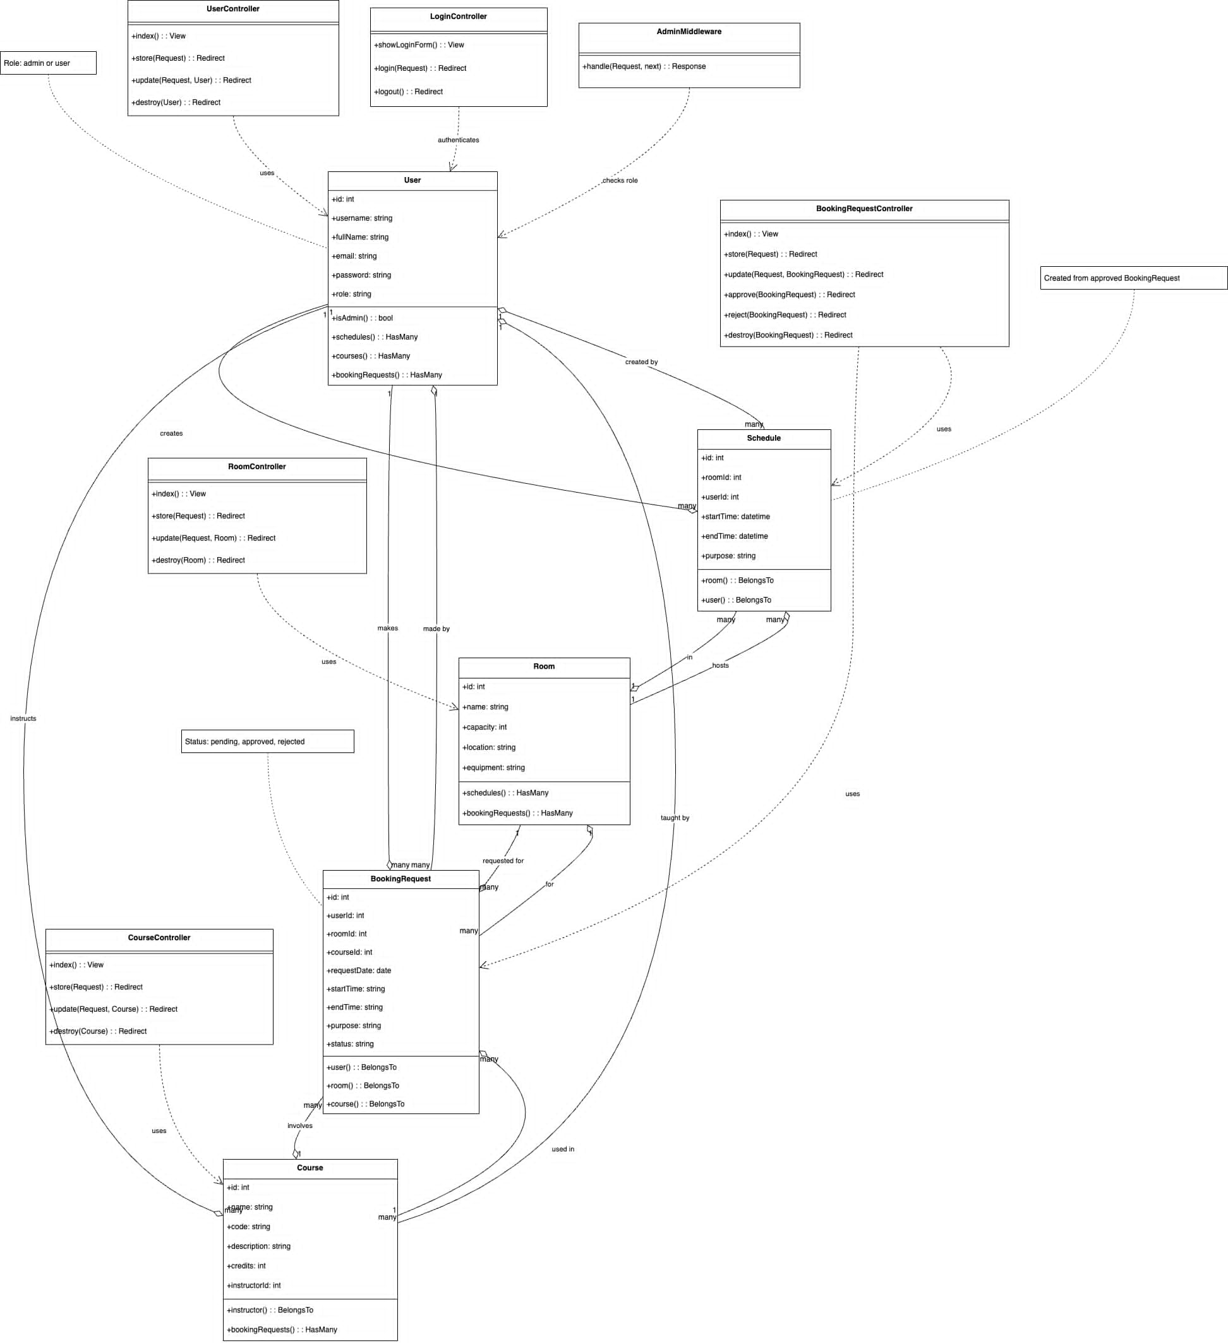
Hình 2.1. Sơ đồ cấu trúc hệ thống Classroom Management
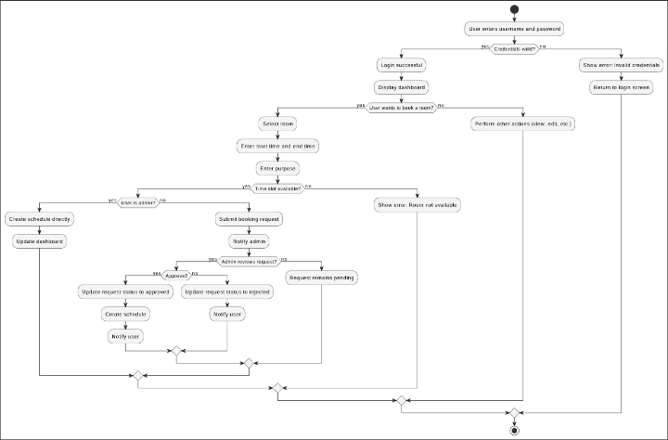
Hình 2.2. Sơ đồ hoạt động tổng quát
Ứng dụng áp dụng kiến trúc MVC. Route nhận yêu cầu HTTP, middleware kiểm tra xác thực/phân quyền, controller xử lý validation và nghiệp vụ, model Eloquent thao tác với cơ sở dữ liệu, Blade hiển thị kết quả.

3. Đặc tả các use case chính

3.1. Use case đăng nhập/đăng xuất
Mục | Mô tả
Tác nhân chính | Quản trị viên, giảng viên
Sự kiện kích hoạt | Người dùng mở trang /login.
Tiền điều kiện | Tài khoản đã tồn tại và chưa đăng nhập.
Hậu điều kiện | Phiên đăng nhập được tạo hoặc hủy đúng.
Luồng thông thường | 1. Hệ thống hiển thị form username/password.  2. Người dùng nhập thông tin và gửi form.  3. Hệ thống validation trường bắt buộc.  4. Auth kiểm tra username/password.  5. Thành công: chuyển đến dashboard; đăng xuất: hủy session và về trang chủ.
Luồng thay thế/ngoại lệ | - Sai mật khẩu: hiển thị thông báo lỗi.  - Thiếu dữ liệu: trả validation error.  - Guest truy cập dashboard: chuyển về login.
Độ ưu tiên | Cao

3.2. Use case quản lý phòng học
Mục | Mô tả
Tác nhân chính | Quản trị viên
Sự kiện kích hoạt | Admin chọn tab Phòng học.
Tiền điều kiện | Admin đã đăng nhập.
Hậu điều kiện | Dữ liệu phòng được tạo/cập nhật/xóa phù hợp ràng buộc.
Luồng thông thường | 1. Hiển thị danh sách phòng.  2. Admin mở form thêm hoặc sửa.  3. Nhập tên, sức chứa, vị trí, thiết bị.  4. Hệ thống kiểm tra tên duy nhất và capacity >= 1.  5. Lưu dữ liệu và thông báo thành công.
Luồng thay thế/ngoại lệ | - Tên phòng trùng hoặc capacity sai: không lưu.  - Phòng đang có lịch/yêu cầu: không cho xóa.  - User thường gọi endpoint quản trị: HTTP 403.
Độ ưu tiên | Cao

3.3. Use case quản lý lịch đặt phòng
Mục | Mô tả
Tác nhân chính | Quản trị viên, giảng viên
Sự kiện kích hoạt | Người dùng chọn Lịch đặt phòng.
Tiền điều kiện | Đã đăng nhập; phòng tồn tại.
Hậu điều kiện | Lịch hợp lệ được lưu và hiển thị.
Luồng thông thường | 1. Chọn phòng, thời gian bắt đầu/kết thúc và mục đích.  2. Hệ thống kiểm tra endTime sau startTime.  3. Hệ thống truy vấn các lịch cùng phòng.  4. Nếu không xung đột, tạo lịch gắn với người dùng hiện tại.  5. Chủ sở hữu hoặc admin được phép sửa/xóa.
Luồng thay thế/ngoại lệ | - Thời gian không hợp lệ: validation error.  - Trùng khoảng thời gian: thông báo phòng đã được đặt.  - Người khác sửa/xóa lịch: từ chối.
Độ ưu tiên | Cao

3.4. Use case quản lý môn học
Mục | Mô tả
Tác nhân chính | Quản trị viên
Sự kiện kích hoạt | Admin chọn tab Môn học.
Tiền điều kiện | Admin đăng nhập; giảng viên tồn tại.
Hậu điều kiện | Môn học được lưu với mã duy nhất.
Luồng thông thường | 1. Nhập tên, mã môn, số tín chỉ, mô tả và giảng viên.  2. Kiểm tra code duy nhất, credits từ 1 đến 10.  3. Lưu hoặc cập nhật môn học.  4. Hiển thị thông báo và tải lại danh sách.
Luồng thay thế/ngoại lệ | - Mã môn trùng hoặc tín chỉ ngoài miền: validation error.  - Môn đang dùng trong booking request: không cho xóa.
Độ ưu tiên | Cao

3.5. Use case quản lý người dùng
Mục | Mô tả
Tác nhân chính | Quản trị viên
Sự kiện kích hoạt | Admin chọn tab Người dùng.
Tiền điều kiện | Admin đăng nhập.
Hậu điều kiện | Tài khoản được quản lý an toàn.
Luồng thông thường | 1. Nhập username, họ tên, email, password và role.  2. Kiểm tra username/email duy nhất.  3. Kiểm tra password tối thiểu 8 ký tự và confirmation.  4. Hash password trước khi lưu.  5. Cho phép cập nhật hoặc xóa người dùng khác.
Luồng thay thế/ngoại lệ | - Admin không được tự xóa chính mình.  - User thường truy cập endpoint: HTTP 403.  - Password confirmation sai: không lưu.
Độ ưu tiên | Cao

3.6. Use case yêu cầu đặt phòng
Mục | Mô tả
Tác nhân chính | Giảng viên, quản trị viên
Sự kiện kích hoạt | Giảng viên mở tab Yêu cầu đặt phòng.
Tiền điều kiện | Đã đăng nhập; phòng và môn học tồn tại.
Hậu điều kiện | Yêu cầu ở trạng thái pending; khi duyệt tạo schedule.
Luồng thông thường | 1. Giảng viên chọn phòng, môn, ngày, giờ và mục đích.  2. Kiểm tra ngày không ở quá khứ, giờ kết thúc sau giờ bắt đầu.  3. Kiểm tra xung đột với schedule.  4. Lưu yêu cầu pending.  5. Admin duyệt hoặc từ chối; duyệt thành công tạo schedule tương ứng.
Luồng thay thế/ngoại lệ | - Yêu cầu đã xử lý không được sửa.  - User thường không được duyệt/từ chối.  - Trùng lịch: không tạo yêu cầu hoặc schedule.
Độ ưu tiên | Cao

4. Yêu cầu phi chức năng
Nhóm | Yêu cầu | Cách kiểm chứng
Bảo mật | Mật khẩu hash; endpoint quản trị có middleware admin. | Feature test phân quyền và Hash::check.
Hiệu năng | Trang chính phản hồi ổn định dưới tải nhẹ. | JMeter 10 users, 0% lỗi.
Tin cậy | Validation và khóa ngoại bảo vệ dữ liệu. | PHPUnit database assertions.
Khả dụng | Giao diện rõ ràng, modal và thông báo phản hồi. | Selenium UI test.
Bảo trì | MVC, test tự động và CI. | GitHub Actions chạy php artisan test.

PHẦN II: KẾ HOẠCH KIỂM THỬ PHẦN MỀM - TEST PLAN

1. Mục tiêu kiểm thử
- Xác nhận các chức năng đáp ứng đặc tả nghiệp vụ.
- Phát hiện lỗi validation, xung đột lịch, định dạng thời gian và phân quyền.
- Đảm bảo các thay đổi không gây regression.
- Tạo bằng chứng có thể tái thực hiện trong GitHub.

2. Phạm vi kiểm thử
Trong phạm vi | Ngoài phạm vi
Auth; Room; Course; Schedule; User; Booking Request; model relationships; UI chính; tải HTTP nhẹ. | Penetration test chuyên sâu; tải hàng nghìn người dùng; email thực; queue worker; triển khai production.

3. Chiến lược kiểm thử
Tầng | Công cụ | Mục tiêu | Số lượng
Unit | PHPUnit | Model helper và quan hệ | 6 tests
Feature/white-box | Laravel PHPUnit | Controller, middleware, validation, DB | 44 tests
Functional/UI | Selenium + JUnit 5 | Luồng trình duyệt | 16 tests
Performance HTTP | JMeter 5.6.3 | Tải nhẹ và response assertions | 65 primary samples

4. Kỹ thuật white-box
Kỹ thuật | Áp dụng
Statement coverage | Thực thi các câu lệnh chính trong controller/model.
Branch coverage | Đi qua nhánh hợp lệ/không hợp lệ, admin/user, conflict/no-conflict.
Condition testing | Kiểm tra điều kiện ngày, giờ, unique, ownership, status.
Path testing | Luồng create-update-delete và request-approve-schedule.

5. Môi trường kiểm thử
Thành phần | Cấu hình
OS | Windows
PHP/Laravel | PHP 8.4.21, Laravel 12
Database test | SQLite in-memory
Java | Eclipse Temurin JDK 17
Maven | Apache Maven 3.9.16
Selenium | Selenium Java 4.33.0, Chrome headless
JMeter | Apache JMeter 5.6.3

6. Dữ liệu và tài khoản test
Vai trò | Username | Password | Mục đích
Admin | admin | password | Kiểm thử chức năng quản trị
Giảng viên | giaovien1 | password | Kiểm thử quyền user
Dữ liệu động | uniqid/timestamp | - | Tránh trùng dữ liệu giữa các lần chạy

7. Tiêu chí vào/ra
Loại | Tiêu chí
Entry | Cài dependencies; migrate được; tài khoản seed tồn tại; Chrome/JDK/JMeter sẵn sàng.
Exit | Không còn test fail; error rate JMeter = 0%; bằng chứng được lưu; lỗi phát hiện đã regression test.

8. Rủi ro
Rủi ro | Tác động | Giảm thiểu
Test làm bẩn DB | Sai dữ liệu demo | PHPUnit dùng in-memory; Selenium tạo tên unique và cleanup.
Chrome/Selenium lệch phiên bản | UI test không chạy | WebDriverManager tự quản lý driver.
Thời gian phụ thuộc timezone | Test không ổn định | Dùng Carbon và ngày tương lai tương đối.
JMeter quá tải máy local | Kết quả sai hoặc treo | Giới hạn 10 users, ramp-up 5 giây.

9. Thiết kế kiểm thử hộp đen
Các test case hộp đen được thiết kế từ miền dữ liệu đầu vào và kết quả quan sát được, không phụ thuộc vào cấu trúc cài đặt bên trong.
ID | Trường hợp | Dữ liệu | Kết quả mong đợi | Kỹ thuật
BB-AUTH-01 | Username/password đúng | admin / password | Vào dashboard | Phân vùng hợp lệ
BB-AUTH-02 | Password sai | admin / wrong-password | Thông báo đăng nhập sai | Phân vùng không hợp lệ
BB-AUTH-03 | Bỏ trống username | username='' | Báo trường bắt buộc | Giá trị rỗng
BB-ROOM-01 | Capacity nhỏ nhất hợp lệ | capacity=1 | Tạo phòng thành công | Giá trị biên
BB-ROOM-02 | Capacity dưới biên | capacity=0 | Validation error | Giá trị biên
BB-ROOM-03 | Tên phòng đã tồn tại | name trùng | Validation unique | Phân vùng không hợp lệ
BB-COURSE-01 | Tín chỉ thấp nhất | credits=1 | Tạo môn thành công | Giá trị biên
BB-COURSE-02 | Tín chỉ cao nhất | credits=10 | Tạo môn thành công | Giá trị biên
BB-COURSE-03 | Tín chỉ vượt biên | credits=11 | Validation error | Giá trị biên
BB-SCH-01 | Khoảng giờ hợp lệ | 08:00-10:00 | Tạo lịch | Phân vùng hợp lệ
BB-SCH-02 | End bằng start | 10:00-10:00 | Validation error | Giá trị biên
BB-SCH-03 | Khoảng giờ giao nhau | 09:00-11:00 với 08:00-10:00 | Conflict error | Bảng quyết định
BB-USER-01 | Password đủ 8 ký tự | password | Tạo tài khoản | Giá trị biên
BB-USER-02 | Password dưới 8 ký tự | pass123 | Validation error | Giá trị biên
BB-USER-03 | Confirmation khác | password123/different | Validation error | Phân vùng không hợp lệ
BB-BOOK-01 | Ngày hôm nay | requestDate=today | Chấp nhận | Giá trị biên
BB-BOOK-02 | Ngày hôm qua | requestDate=yesterday | Validation error | Giá trị biên
BB-BOOK-03 | User duyệt yêu cầu | role=user | HTTP 403 | Bảng quyết định quyền
BB-BOOK-04 | Admin duyệt pending | role=admin,status=pending | Approved + tạo schedule | Bảng quyết định trạng thái

PHẦN III: THỰC HIỆN KIỂM THỬ

1. PHPUnit - Unit và Feature/White-box Testing

1.1. Cấu trúc bộ test
tests/
├── Unit/ModelRelationshipTest.php
├── Feature/AuthenticationTest.php
├── Feature/RoomManagementTest.php
├── Feature/CourseManagementTest.php
├── Feature/ScheduleManagementTest.php
├── Feature/UserManagementTest.php
├── Feature/BookingRequestManagementTest.php
└── Support/CreatesClassroomData.php

1.2. Kết quả chạy thực tế
Chỉ số | Kết quả
Tests | 50
Assertions | 117
Failures | 0
Errors | 0
Skipped | 0
Runtime trong JUnit XML | 1.163 giây
Trạng thái | PASS

php artisan test --log-junit docs/evidence/raw/phpunit-results.xml
Tests: 50 passed (117 assertions)
Duration: 1.17s

Nguồn xác minh: docs/evidence/raw/phpunit-results.xml và phpunit-output.txt. Các số liệu trong bảng được đọc trực tiếp từ XML do PHPUnit sinh ra.

1.3. Danh sách 50 test case đã thực thi
STT | Test class | Test case | Assertions | Kết quả
1 | ExampleTest | that true is true | 1 | PASS
2 | ModelRelationshipTest | admin role helper returns correct value | 2 | PASS
3 | ModelRelationshipTest | room relationships return schedules and requests | 2 | PASS
4 | ModelRelationshipTest | course belongs to instructor and has requests | 2 | PASS
5 | ModelRelationshipTest | schedule belongs to user and room | 2 | PASS
6 | ModelRelationshipTest | booking request belongs to all related models | 3 | PASS
7 | AuthenticationTest | login page is available | 2 | PASS
8 | AuthenticationTest | valid credentials open dashboard | 3 | PASS
9 | AuthenticationTest | invalid password returns validation error | 5 | PASS
10 | AuthenticationTest | missing username and password are rejected | 3 | PASS
11 | AuthenticationTest | guest is redirected from dashboard | 2 | PASS
12 | AuthenticationTest | logout invalidates authenticated session | 3 | PASS
13 | BookingRequestManagementTest | user can create booking request | 4 | PASS
14 | BookingRequestManagementTest | booking date cannot be in the past | 2 | PASS
15 | BookingRequestManagementTest | end time must be after start time | 2 | PASS
16 | BookingRequestManagementTest | request conflicting with schedule is rejected | 2 | PASS
17 | BookingRequestManagementTest | owner can update pending request | 2 | PASS
18 | BookingRequestManagementTest | processed request cannot be updated | 1 | PASS
19 | BookingRequestManagementTest | admin can approve request and create schedule | 3 | PASS
20 | BookingRequestManagementTest | admin can reject pending request | 2 | PASS
21 | BookingRequestManagementTest | regular user cannot approve request | 1 | PASS
22 | BookingRequestManagementTest | other user cannot delete request | 2 | PASS
23 | CourseManagementTest | admin can create course | 4 | PASS
24 | CourseManagementTest | course code must be unique | 2 | PASS
25 | CourseManagementTest | credits must be between one and ten | 2 | PASS
26 | CourseManagementTest | admin can update course | 2 | PASS
27 | CourseManagementTest | course used by booking request cannot be deleted | 2 | PASS
28 | CourseManagementTest | regular user cannot create course | 1 | PASS
29 | ExampleTest | the application returns a successful response | 1 | PASS
30 | RoomManagementTest | admin can create room | 4 | PASS
31 | RoomManagementTest | room name must be unique | 2 | PASS
32 | RoomManagementTest | room capacity must be at least one | 2 | PASS
33 | RoomManagementTest | admin can update room | 4 | PASS
34 | RoomManagementTest | admin can delete unused room | 4 | PASS
35 | RoomManagementTest | room used by schedule cannot be deleted | 2 | PASS
36 | RoomManagementTest | regular user cannot mutate rooms | 1 | PASS
37 | ScheduleManagementTest | authenticated user can create schedule | 4 | PASS
38 | ScheduleManagementTest | end time must be after start time | 2 | PASS
39 | ScheduleManagementTest | conflicting schedule is rejected | 3 | PASS
40 | ScheduleManagementTest | owner can update schedule | 2 | PASS
41 | ScheduleManagementTest | other user cannot update schedule | 1 | PASS
42 | ScheduleManagementTest | owner can delete schedule | 2 | PASS
43 | ScheduleManagementTest | other user cannot delete schedule | 2 | PASS
44 | UserManagementTest | admin can create user | 4 | PASS
45 | UserManagementTest | duplicate username and email are rejected | 3 | PASS
46 | UserManagementTest | password confirmation is required | 2 | PASS
47 | UserManagementTest | admin can update user without changing password | 3 | PASS
48 | UserManagementTest | admin cannot delete self | 2 | PASS
49 | UserManagementTest | admin can delete other user | 2 | PASS
50 | UserManagementTest | regular user cannot manage users | 1 | PASS

1.4. Ví dụ kiểm thử nhánh và điều kiện
public function test_conflicting_schedule_is_rejected(): void
{
// Arrange: tạo lịch 08:00-10:00 cho một phòng.
// Act: gửi lịch mới 09:00-11:00 cùng phòng.
// Assert: session có lỗi conflict và database chỉ có 1 lịch.
}

Test trên đi qua nhánh conflict=true của ScheduleController. Các test khác đi qua conflict=false, owner=true/false, role=admin/user và status=pending/processed.

2. Selenium WebDriver

2.1. Cài đặt và lệnh chạy
..\tools\apache-maven-3.9.16\bin\mvn.cmd ^
-f selenium-junit-tests\pom.xml test

2.2. Kết quả chạy thực tế
Chỉ số | Kết quả
Tổng test trong report | 20
Pass | 16
Fail/Error | 0
Skip | 4 test chỉ bật khi chụp evidence
Build | BUILD SUCCESS

Bốn test evidence được chạy riêng với thuộc tính capture.evidence=true để chụp ảnh trực tiếp. Bộ test chức năng mặc định có 16 ca pass.
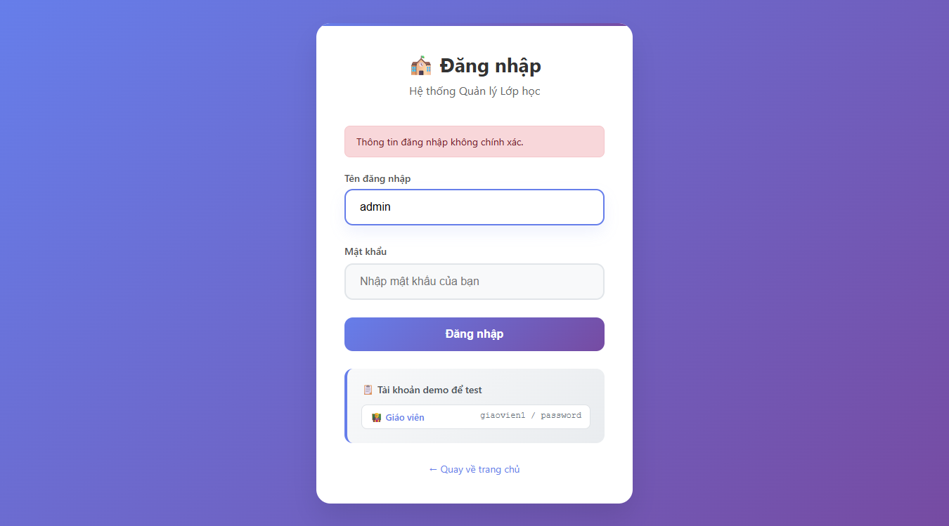
Hình 3.1. Selenium chụp trực tiếp trường hợp đăng nhập sai
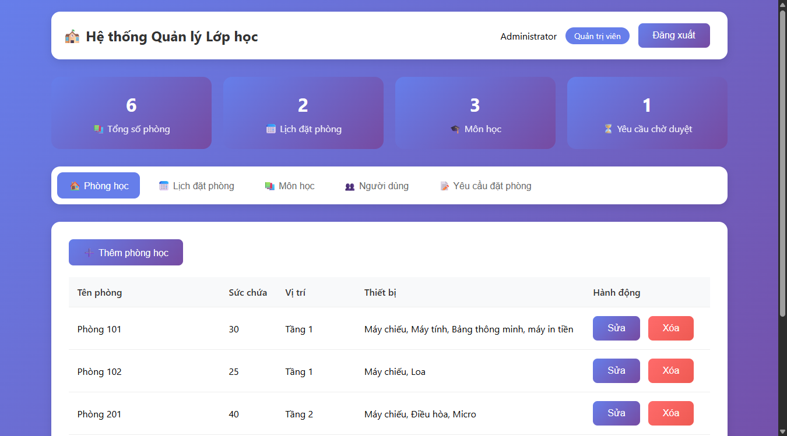
Hình 3.2. Selenium chụp dashboard sau đăng nhập admin thành công
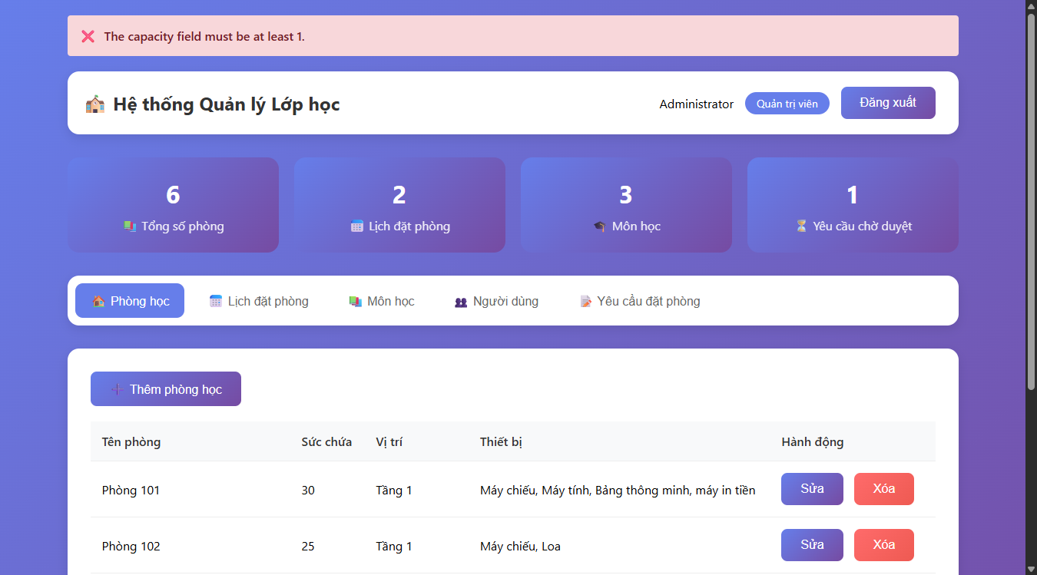
Hình 3.3. Selenium chụp validation capacity = 0
Các ảnh trên được lấy bằng TakesScreenshot của ChromeDriver tại đúng thời điểm assertion thành công; không phải ảnh mô phỏng.

3. Apache JMeter

3.1. Kịch bản
ID | Kịch bản | Threads/Loops | Assertion
TC01 | GET / trang chủ | 10 × 2 | HTTP 200
TC02 | Guest GET /dashboard | 5 × 1 | HTTP 302
TC03 | Login hợp lệ + dashboard | 10 × 1 | CSRF/session + HTTP 200
TC04 | Login sai mật khẩu | 5 × 1 | Thông báo lỗi

3.2. Kết quả chạy thực tế
Chỉ số | Giá trị
Primary samples | 65
JTL rows gồm redirect/sub-samples | 95
Errors | 0
Error rate | 0.00%
Average JTL elapsed | 5697.6 ms
Min / Max | 408 ms / 19636 ms

Nguồn xác minh: jmeter/results/results.jtl, jmeter/results/jmeter.log và jmeter/report/index.html.
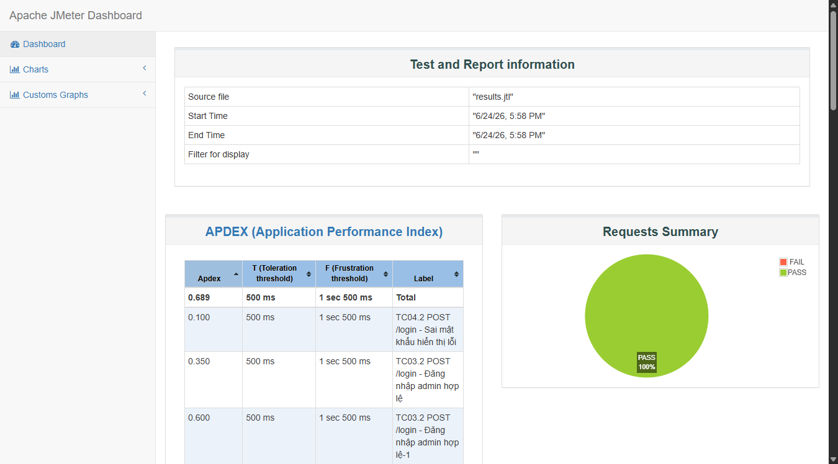
Hình 3.4. JMeter Dashboard sinh từ results.jtl - PASS 100%

4. Lỗi phát hiện và regression testing

4.1. Mô tả lỗi
Thuộc tính | Nội dung
Mã lỗi | BUG-BR-01
Chức năng | Admin duyệt yêu cầu đặt phòng
Biểu hiện | Không tạo schedule; session trả thông báo lỗi xử lý thời gian.
Nguyên nhân | Controller yêu cầu định dạng H:i:s nhưng database có thể trả H:i.
Mức độ | High - chặn nghiệp vụ duyệt yêu cầu.
Phát hiện bởi | BookingRequestManagementTest::admin_can_approve_request_and_create_schedule

4.2. Kết quả vòng chạy trước khi sửa
Tests: 1 failed, 49 passed (115 assertions)
FAILED BookingRequestManagementTest
Session is missing expected key [success].

4.3. Thay đổi mã nguồn
// Trước: chỉ chấp nhận HH:mm:ss
Carbon::createFromFormat('Y-m-d H:i:s', $date . ' ' . $time);
// Sau: chấp nhận cả HH:mm và HH:mm:ss
Carbon::parse($date . ' ' . $time);

4.4. Regression test
Sau khi sửa, chạy lại toàn bộ test: 50/50 pass, 117 assertions, không failure/error. Ca duyệt yêu cầu xác nhận status=approved và schedule được tạo đúng roomId/userId.

PHẦN IV: ĐÁNH GIÁ VÀ KẾT LUẬN

1. Tổng hợp kết quả
Tầng kiểm thử | Pass | Fail | Bằng chứng
PHPUnit Unit/Feature | 50 | 0 | JUnit XML + raw output
Selenium/JUnit chức năng | 16 | 0 | Surefire XML + Maven log
Evidence capture | 4 | 0 | PNG trực tiếp từ ChromeDriver
JMeter primary samples | 65 | 0 | JTL + HTML Dashboard

2. Mức độ đáp ứng
- Các nghiệp vụ cốt lõi được bao phủ ở tầng controller, database và UI.
- Phân quyền admin/user được kiểm tra ở cả đường dẫn hợp lệ và trái quyền.
- Validation dữ liệu và xung đột thời gian có test dương/âm.
- Quy trình test đã phát hiện được lỗi nghiệp vụ thật và chứng minh khả năng regression.
- GitHub Actions giúp ngăn việc đẩy mã làm hỏng bộ test.

3. Hạn chế
- Chưa thực hiện security penetration test chuyên sâu.
- JMeter chỉ đánh giá tải nhẹ trên máy local, chưa đại diện production.
- Selenium tập trung vào đăng nhập và phòng học; có thể mở rộng UI test cho course, schedule, user và booking request.
- Chưa đo code coverage phần trăm do môi trường PHP hiện tại không bật Xdebug/PCOV.

4. Hướng phát triển
- Bổ sung coverage driver và ngưỡng coverage trong CI.
- Bổ sung Selenium Page Object cho toàn bộ module.
- Tách database staging và chạy load test lớn hơn.
- Bổ sung kiểm thử bảo mật OWASP Top 10 và accessibility.
- Thêm Docker Compose để tái lập môi trường kiểm thử.

5. Kết luận
Hệ thống Classroom Management đã được xây dựng một quy trình kiểm thử có thể tái thực hiện, từ đặc tả yêu cầu, Test Plan, test case, thực thi tự động đến lưu bằng chứng. Kết quả cuối cùng cho thấy toàn bộ test bắt buộc đều pass và lỗi nghiêm trọng phát hiện trong chức năng duyệt yêu cầu đã được sửa. Repository sau khi hoàn thiện có thể dùng làm sản phẩm nộp giữa kỳ và nền tảng tiếp tục phát triển.

PHỤ LỤC A: LỆNH TÁI THỰC HIỆN
# PHPUnit
php artisan test --log-junit docs/evidence/raw/phpunit-results.xml
# Selenium
..\tools\apache-maven-3.9.16\bin\mvn.cmd -f selenium-junit-tests\pom.xml test
# JMeter
..\tools\apache-jmeter-5.6.3\bin\jmeter.bat -n ^
-t jmeter\classroom-management-test-plan.jmx ^
-l jmeter\results\results.jtl -e -o jmeter\report

PHỤ LỤC B: CẤU TRÚC BẰNG CHỨNG
docs/evidence/raw/
├── phpunit-results.xml
├── phpunit-output.txt
├── selenium-maven-output.txt
└── jmeter-output.txt
test-evidence/
├── 02-jmeter-dashboard.png
├── 03-invalid-login.png
├── 04-admin-dashboard.png
└── 05-room-validation.png
jmeter/
├── results/results.jtl
├── results/jmeter.log
└── report/index.html

TÀI LIỆU THAM KHẢO
[1] Laravel Documentation, https://laravel.com/docs
[2] PHPUnit Documentation, https://docs.phpunit.de/
[3] Selenium Documentation, https://www.selenium.dev/documentation/
[4] Apache JMeter User Manual, https://jmeter.apache.org/usermanual/
[5] ISTQB Foundation Level Syllabus - Software Testing Principles.
[6] Glenford J. Myers, The Art of Software Testing.

